# Linux介绍

1. Linux可以读作利尼克斯、里纳克斯、；
2. Linux是一款操作系统，免费、开源、高效、稳定、处理高并发非常强悍，现在的企业级项目大多都是部署在Linux操作系统上运行的。
3. Linux吉祥物是一只企鹅，如下：

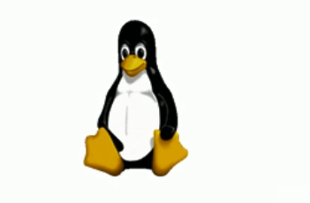

1. Linux的发行版本指的是基于Linux内核产生操作系统，我们通常使用的Linux操作系统都是基于Linux内核产生的发行版本。

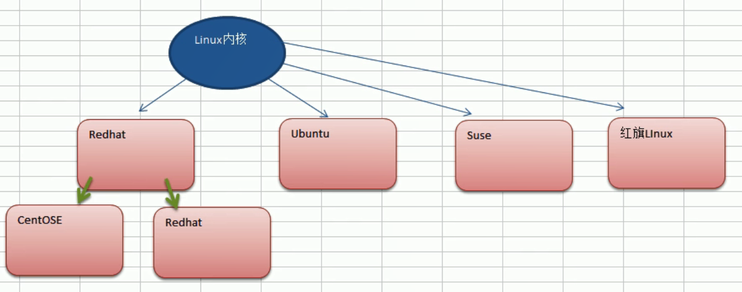

红旗Linux是国产的Linux操作系统。

# Linux与Unix的关系

Linux是在Unix的基础上产生的。

# Linux与Windows的比较

操作Linux一般都是通过命令行的方式进行操作的。

# 安装Linux系统

本次安装的Linux操作系统发行版本为CentOS，版本为8.1，虚拟机软件为VBox。

1. 打开VBox，新建虚拟机

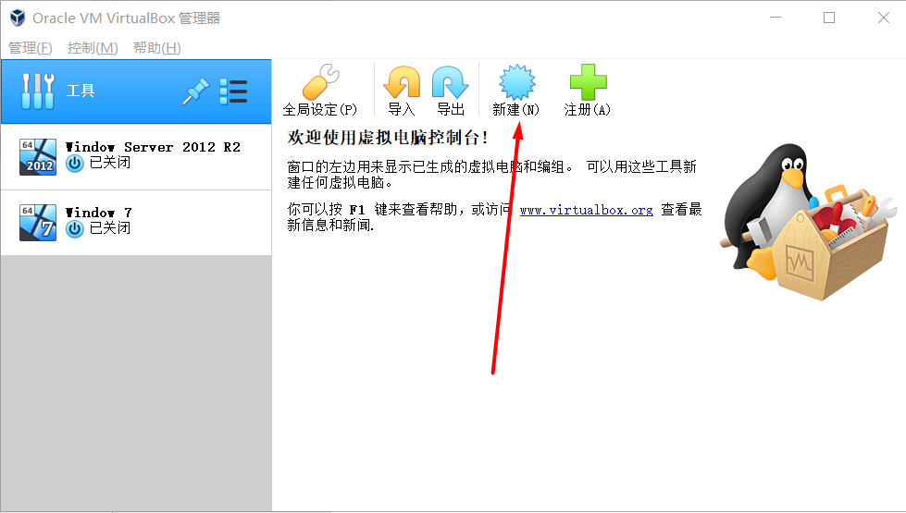

1. 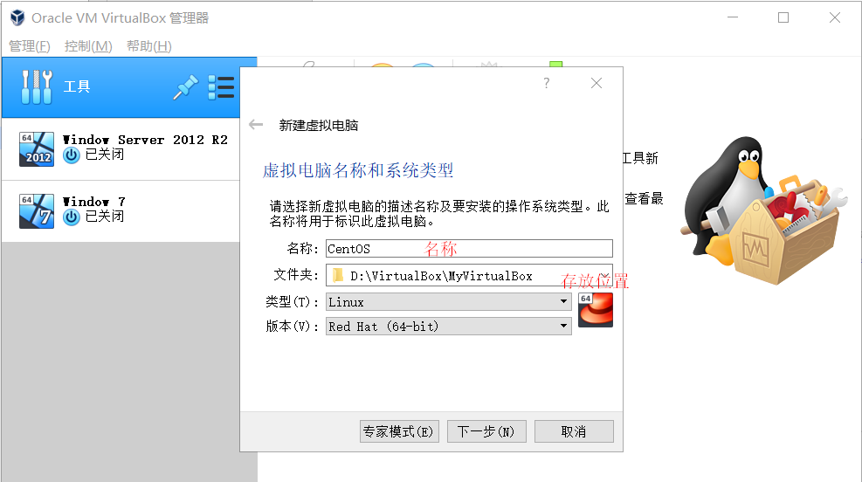为其命名，设置存放位置，以及要安装的操作系统的类型与版本。

填写完成后，点击下一步；

1. 设置该虚拟机最大内存大小

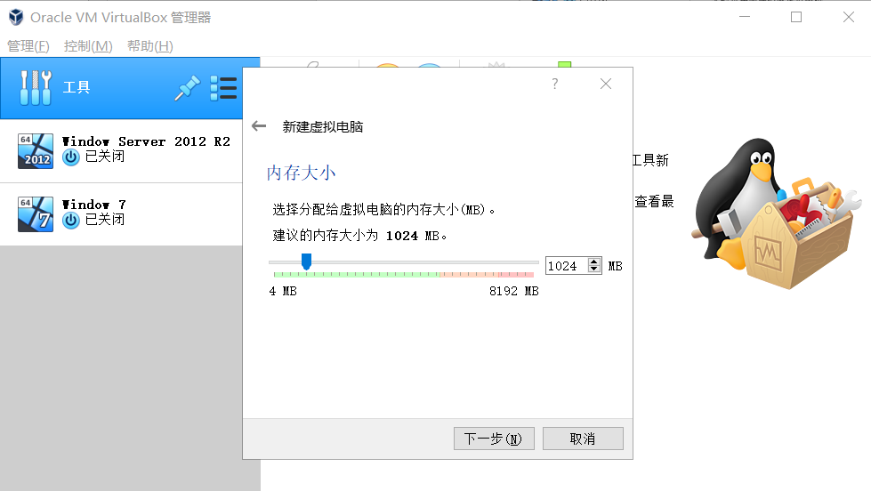

建议设置为2048MB，进入下一步；

1. 创建硬盘，默认即可，点击创建。

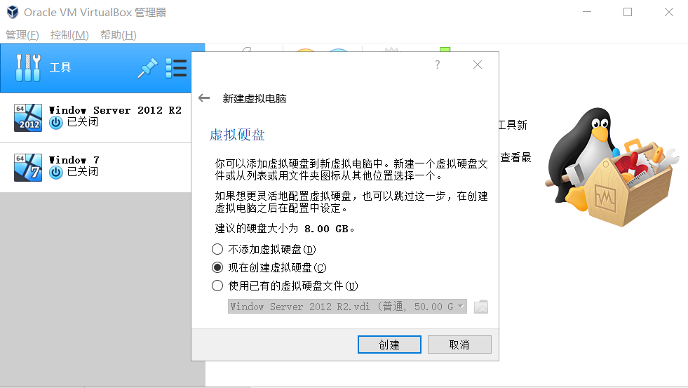

1. 选择虚拟硬盘类型

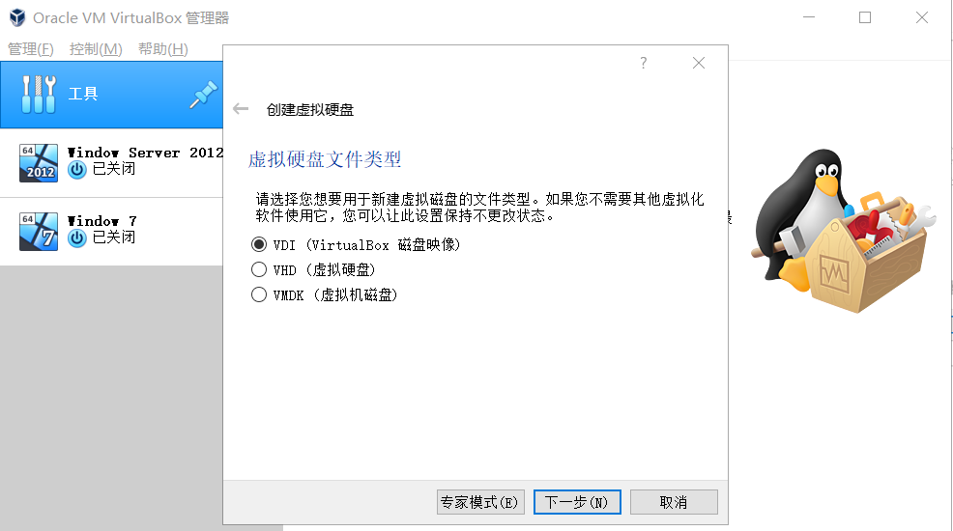

默认即可，点击下一步；

1. 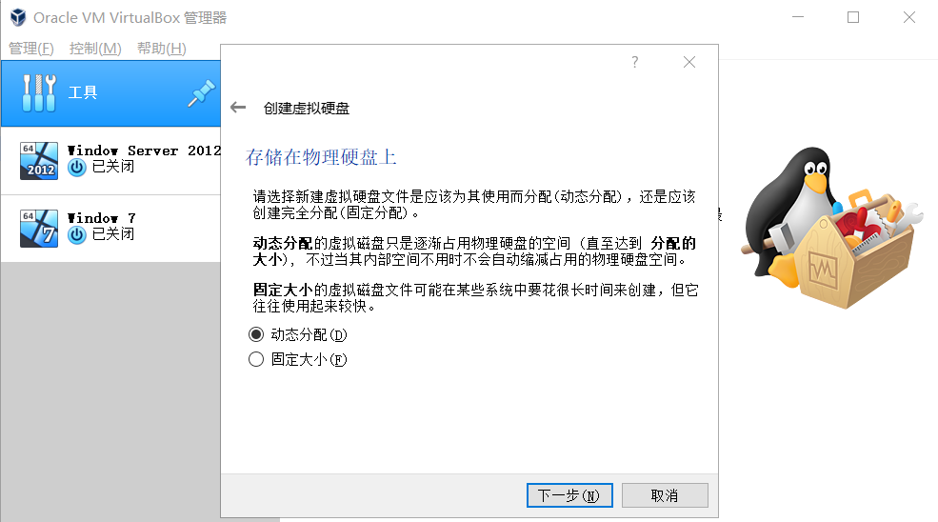选择存储类型

可以根据实际进行选择；

1. 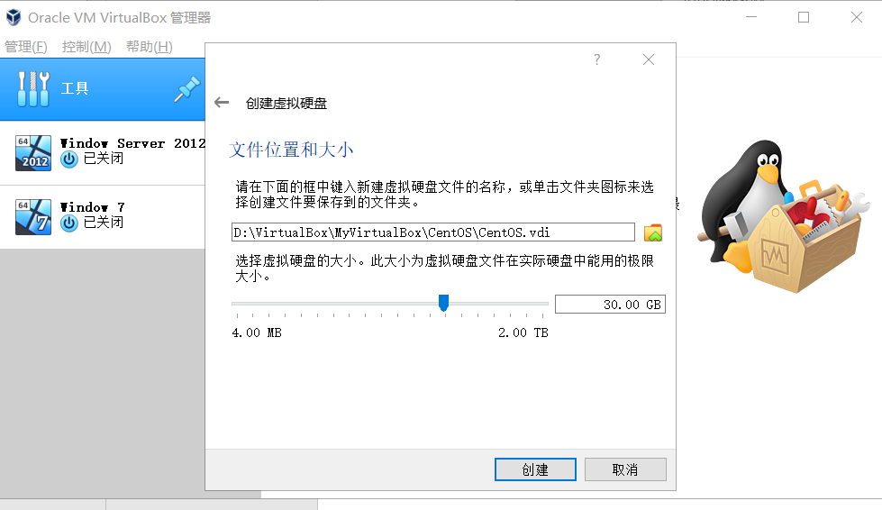选择虚拟硬盘的位置与大小

建议30GB即可；

1. 点击创建，即可创建成功

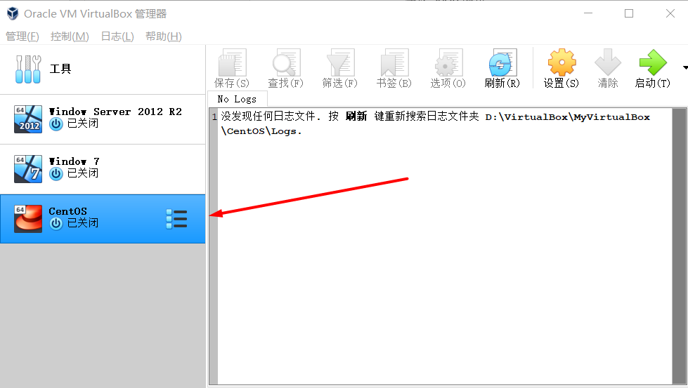

1. 选中虚拟机，右键打开设置

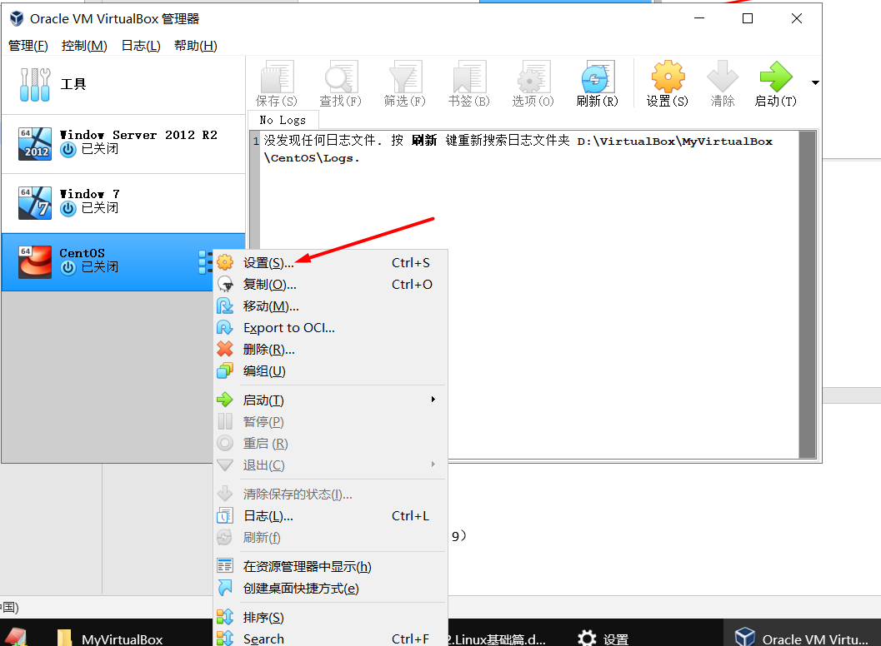

1. 在系统选项中将硬盘调至第一

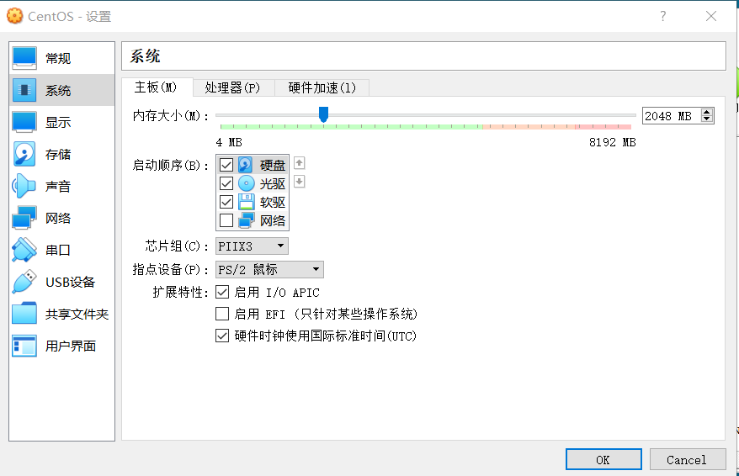

1. 在存储选项中选择CentOS镜像文件

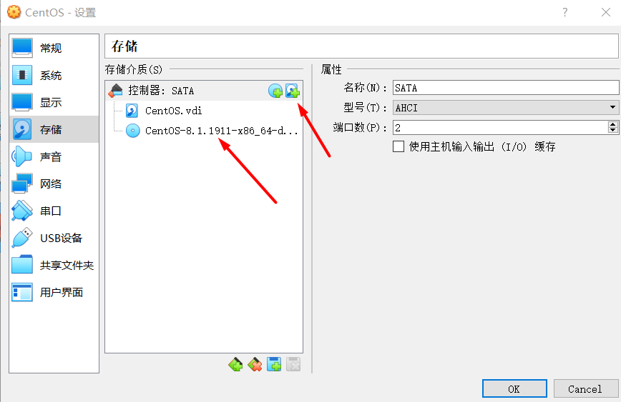

1. 如果有需要可以修改一下显存

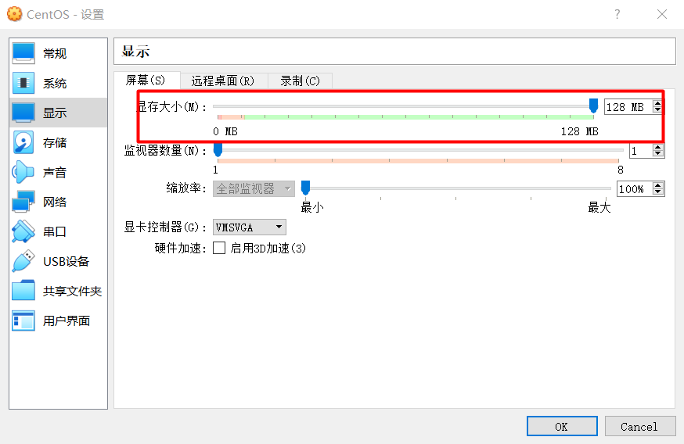

设置好后，点击OK保存设置；

1. 选中虚拟机，右键启动虚拟机

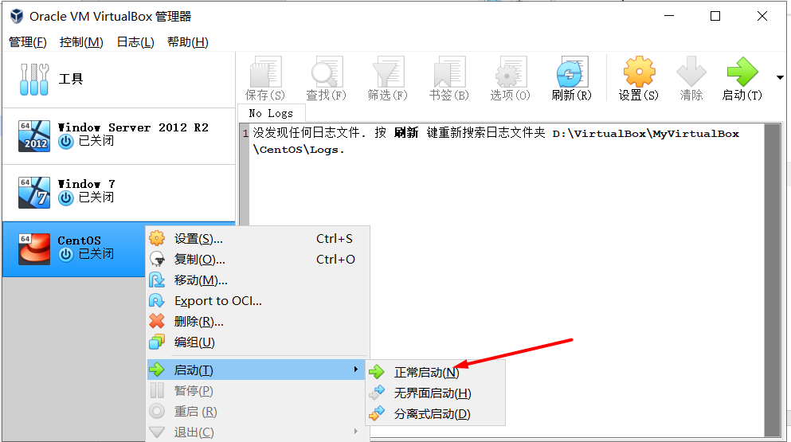

1. 启动时后，按键盘上移键选择第一项，然后后车，表示安装Linux

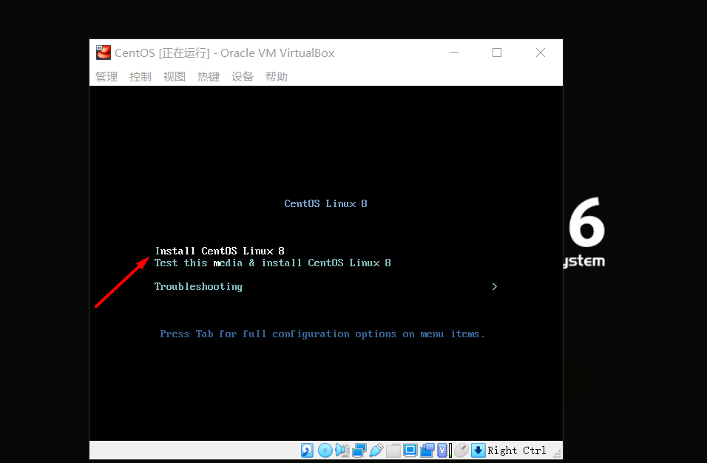

1. 选择语言

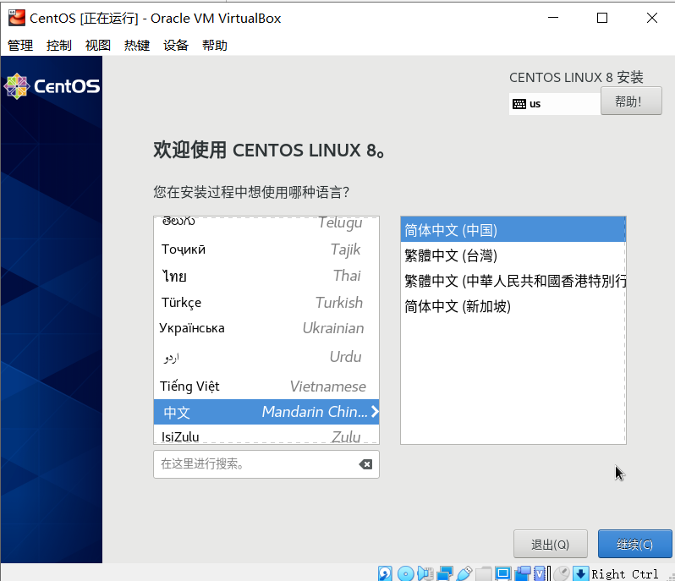

点击继续；

1. 选择上海时区

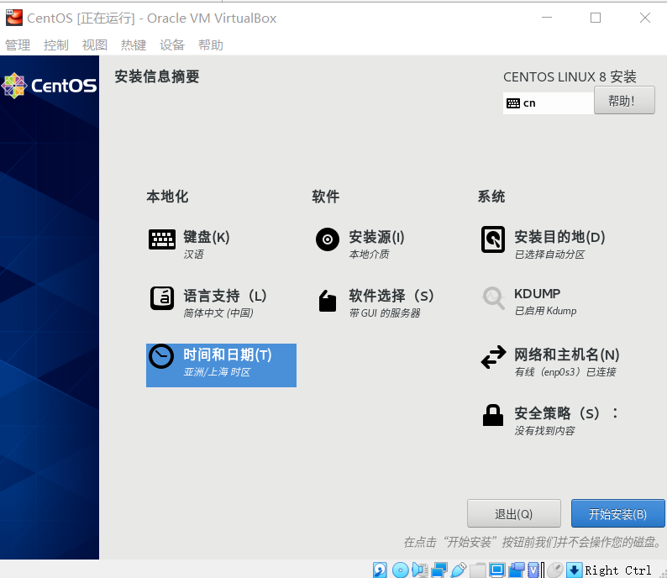

1. 如果需要，可以打开网络

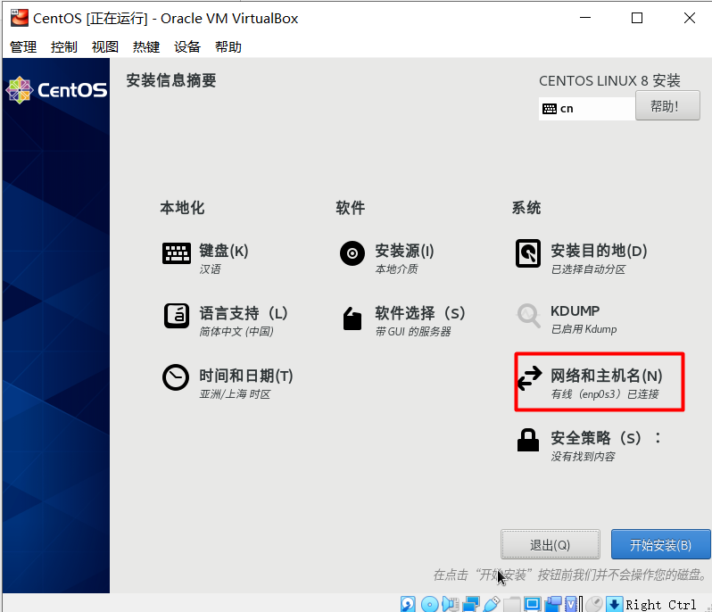

1. 打开安装目的地，进行分区

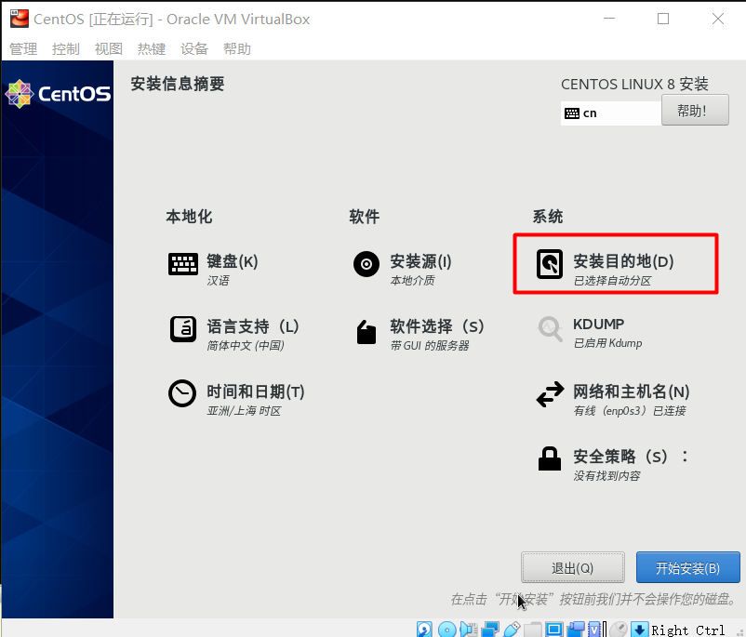

选择自定义、点击完成

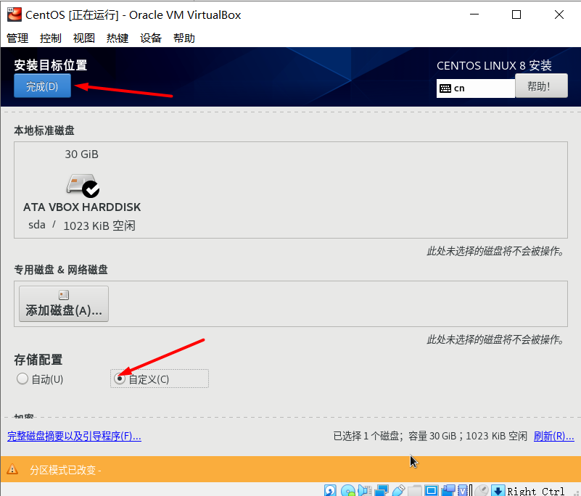

之后进行分区页面，然后选择标准分区

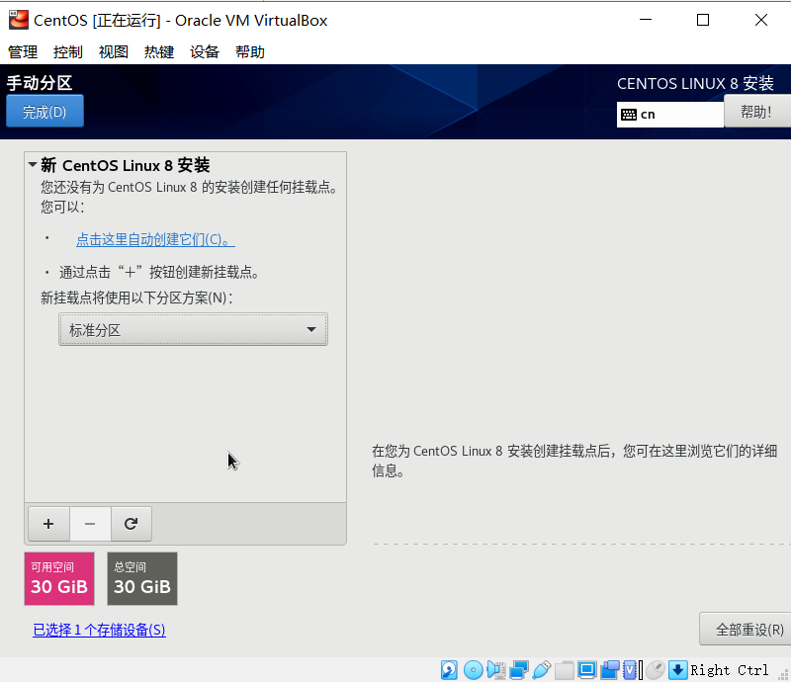

点击下面的“+”添加第一个挂载点“/boot”，容量为200MB

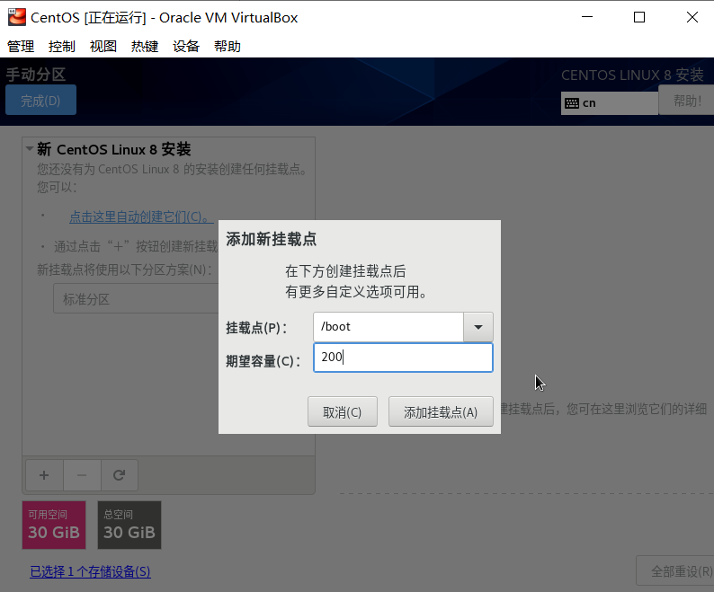

添加第二个挂载点“swap”，容量为2048，即2G

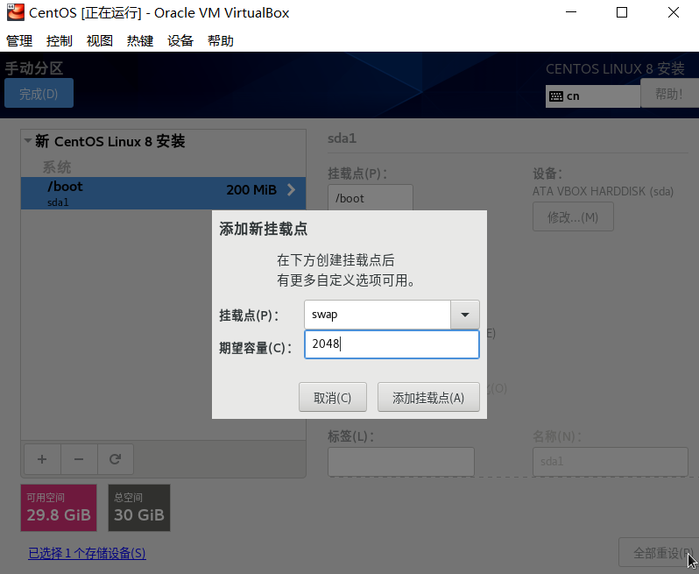

继续添加第三个挂载点“/”，容量为剩余的所有容量

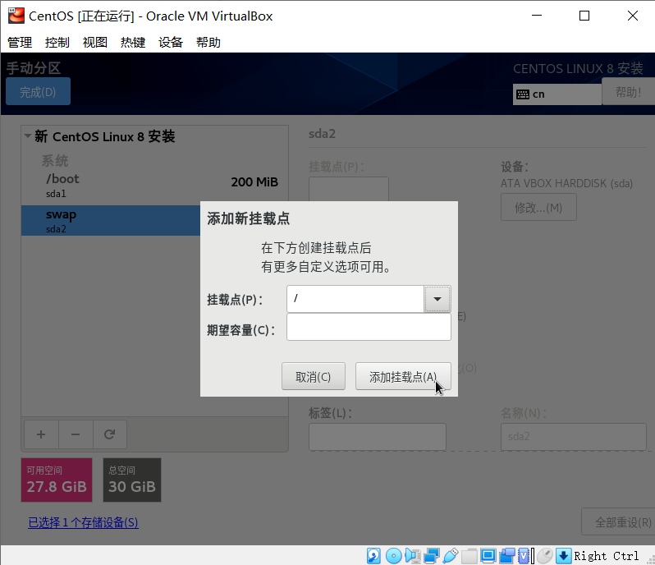

一共添加了3个挂载点

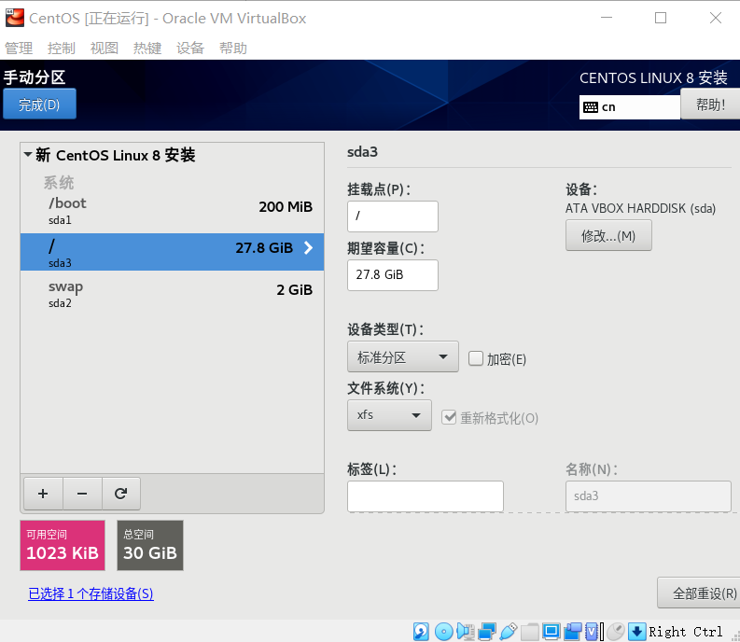

最后点击右上角的完成，并保留更改，返回主页面；

1. 返回主页面后，点击右下角的开启安装，进入安装等待页面

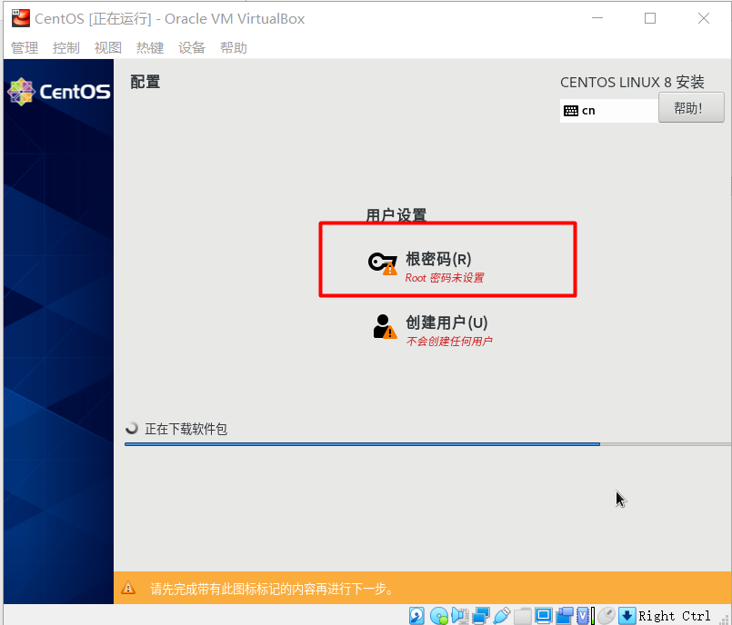

在这里，你可以设置一下根密码，根密码类似于Windows系统中用户的密码；在实际开发中这个密码应该要设置的复杂一些，以免破解，你可以通过第三方网站的密码生成器来生成一些复杂的密码；

安装成功后，点击重启；

1. 重启完成后，同意许可证

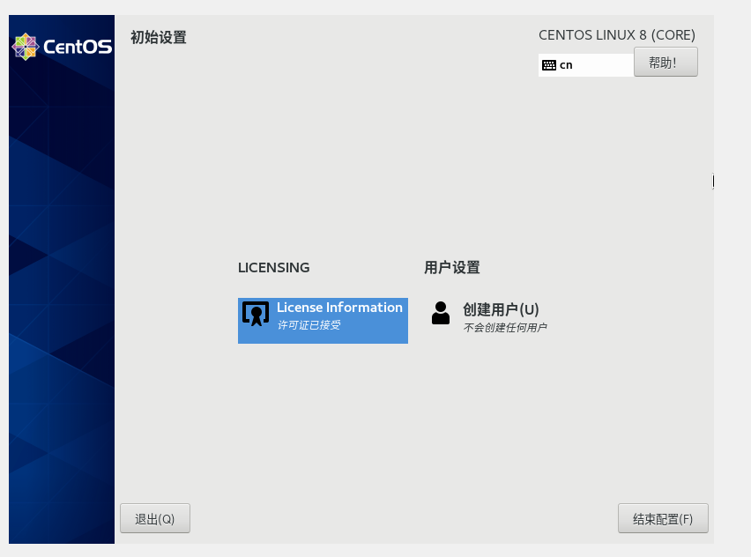

点击结束配置。

1. 进行一些简单的设置后，即可进入CentOS界面

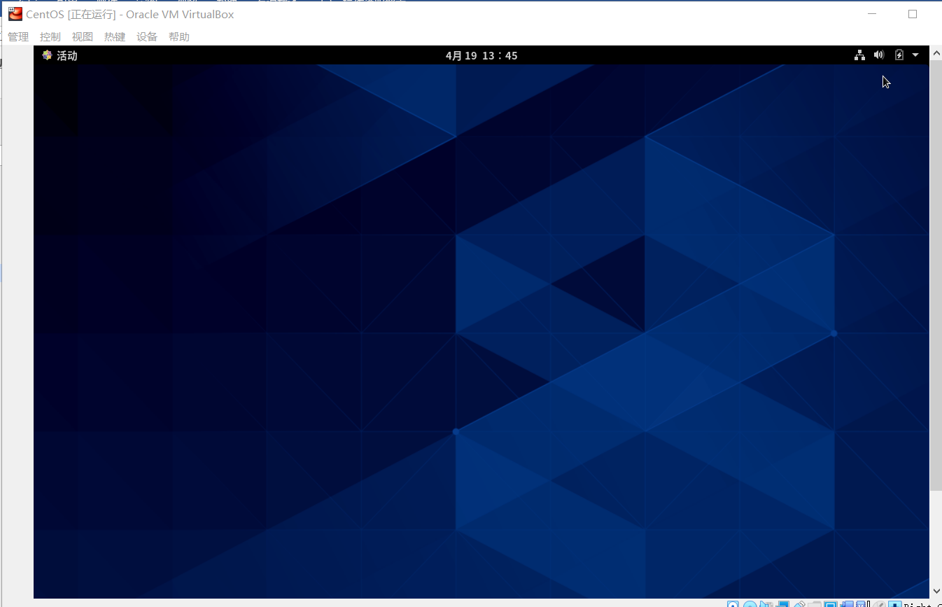

# 安装增强功能

在虚拟机上安装CentOS系统后，一般还需要安装增强功能，安装增强功能是为了更方便的在虚拟机软件中使用CentOS，并且能够与主机进行交互。Linux安装增强功能比较复杂，可以参考一下文章：

<https://blog.csdn.net/buyueliuying/article/details/51645649>

# 系统文件目录结构

1. Linux文件目录结构不同于Window，在Window中，根目录以盘的形式存在，如C：、D：等，而在Linux中，并没有盘的概念，而是只存在一个根目录，即“/”， 在根目录下面有很多子目录或文件，如常见的bin目录、home目录、boot目录等，如下

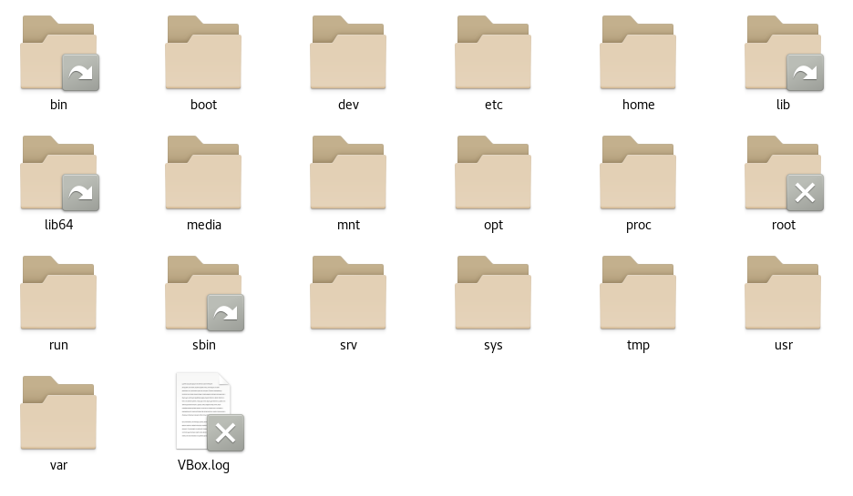

在这些目录中又存在着许多的子目录，以此类推；

1. Linux根目录下的子目录存放的内容都是规划好了的，不能乱放文件；



/bin：存放着最经常使用的Linux指令，如拷贝、删除等等；

/home：存放普通用户的家目录，在Linux中每个用户都有一个自己的目录，一

般该目录名以用户的账号命名的；比如当创建一个用户后，在该目录中会产生一个文件夹，这个文件夹以用户名命名，存放的是用户的文件；

/root：是超级管理员用户的家目录

/lib：系统开机所需要最基本的动态连接共享库，类似于Windows里DLL文件，几

乎所有的应用程序都需要用到这些共享库；

/ect：存放配置文件

/usr：用户安装的应用程序都会存放在该目录下，类似于windows中的program files；

/boot：存放的是启动Linux时使用的一些核心文件，包括一些连接文件以镜像文件；

/proc：该目录是一个虚拟的目录，它是系统内存的映射，访问这个目录来获取系

统信息；（与Linux内核有关，不能随便动）

/srv：service的缩写，存放了一些服务器启动之后需要提取的数据；（与Linux内

核有关，不能随便动）

/sys：该目录安装了Linux内核中新出现的一个文件系统；（与Linux内核有关，不

能随便乱动）

/tmp：存放一些临时文件；

/dev：存放设备，类似于Windows中的设备管理器，在Linux中所有的硬件都是以

文件的形式存在的；如cpu、硬盘等；

/media：Linux会自动识别一些设置，如U盘、光驱等，当识别完成后，Linux会把

识别的设备挂载到该目录下；比如，插入一个U盘，该目录就会有所变化；

/mnt：该目录是为了让用户临时挂载别的文件系统，我们可以将外部的存储挂载在

/mnt/上，然后进行该目录就可以看到所挂载的其他文件系统，并可以使用其中的文件；比如使用主机的共享文件夹；

/opt：存放安装软件的目录（一般将大型的软件安装在此目录）；

/usr/local：也是存放安装软件的目录（一般将小型的软件安装在此目录）

/var：存放着不断变化的东西，一般将经常需要被修改的目录或文件存放在该目录

下，如各种日志文件；

/selinux：security-enhanced linux的缩写，是一种安全子系统，当被黑客入侵后，

能够在该目录中观察到到底发生了什么事；

1. Linux是以文件的形式来管理所有的设备的，在Linux系统中，一切皆为文件；